Министерство образования Республики Беларусь

Учреждение образования

«Белорусский государственный университет информатики

и радиоэлектроники»

Специальность «Инженерно-психологическое

обеспечение информационных технологий»

Учебная дисциплина «Основы алгоритмизации и программирования»

Отчет

по лабораторной работе No4

«Массивы»

Подготовила: Студент гр. 410901

Заверач С.П.

Проверил: Усенко Ф.В.

Минск 2024

***Цель работы:*** сформировать навыки и умения обработки структурированных типов данных, организованных в виде некоторой линейной последовательности, а также организованных в виде матрицы.

***Индивидуальное задание №13.1***: в одномерном массиве, состоящем из n вещественных элементов, вычислить произведение элементов массива, расположенных перед максимальным по модулю элементом.

Код программы приведен ниже:

#include <iostream>

#include <ctime>

#include <clocale>

using namespace std;

int main()

{

setlocale(LC_ALL, "Russian");

srand(time(NULL));

double maxelement, maxelement_n, p;

p = 1;

int n;

cout << "Введите длину массива: ";

cin >> n;

double arr[100];

if (n >= 0 && n < 100) {

for (int j = 0; j < n; j++) {

arr[j] = rand() % 41 - 20;

cout << arr[j] << endl;

}

}

else {

cout << "Число не входит в диапазон" << endl;

return 0;

}

maxelement = fabs(arr[0]);

maxelement_n = 0;

for (int i = 1; i < n; i++){

if(fabs(arr[i]) > maxelement)

{

maxelement_n = i;

maxelement = fabs(arr[i]);

}

}

for (int i = 0; i < maxelement_n; i++)

{

p = p * arr[i];

}

cout << "Произведение " << p;

return 0;

}

На рисунках 1-2 показаны скриншоты работающей программы:

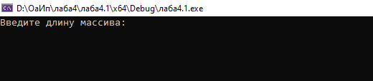

Рисунок 1 первый вывод программы

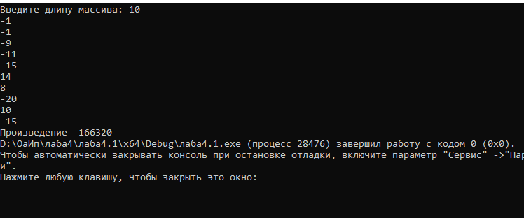

Рисунок 2 успешная работы программы

Блок-схема

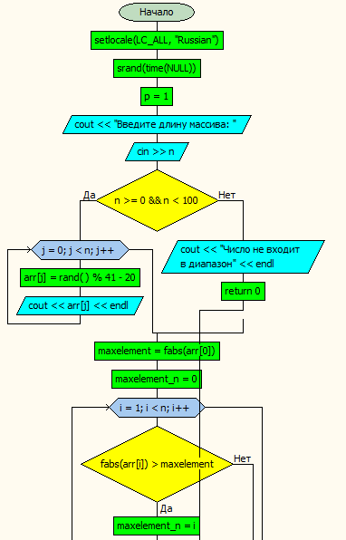

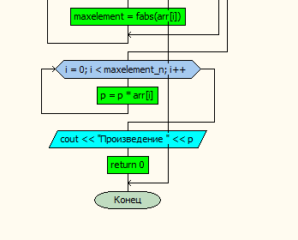

Вывод: в ходе выполнения лабораторной работы успешно создана программа. Она способна вычислить произведение элементов массива, расположенных перед максимальным по модулю элементом.

***Индивидуальное задание №13.2***: дан двумерный массив 5*5. Заменить нулем элементы, расположенные над побочной диагональю.

Код программы приведен ниже:

#include <iostream>

#include <math.h>

#include <ctime>

using namespace std;

int main()

{

setlocale(LC_ALL, "Russian");

srand(time(NULL));

int array[5][5];

for (int i = 0; i < 5; i++) {

for (int j = 0; j < 5; j++)

{

array[i][j] = rand() % 10;

cout << array[i][j] << " ";

}

cout << endl;

}

cout << endl;

for (int i = 0; i < 5; i++) {

for (int j = 0; j < 5; j++) {

if (i + j < 4)

array[i][j] = 0;

}

}

for (int i = 0; i < 5; i++){

for (int j = 0; j < 5; j++)

{

cout << array[i][j] << " ";

}

cout << endl;

}

return 0;

}

На рисунке 1 показан скриншот работающей программы:

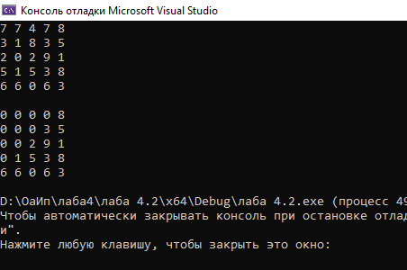

Блок-схема

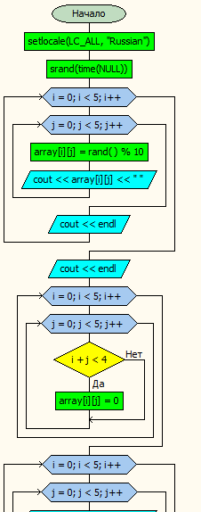

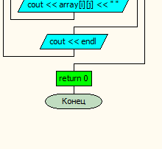

Вывод: в ходе выполнения лабораторной работы успешно создана программа. Она способна заменить нулем элементы, расположенные над побочной диагональю в двумерном массиве.